ΠΡΟΣ: ΜΜΕ | 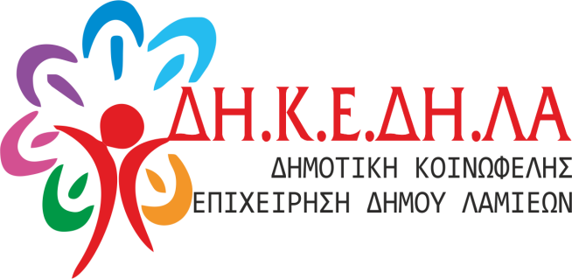  Λαμία, 21/2/2019

Ένα Σαββατοκύριακο γεμάτο ποδήλατα και δράση στη Δίβρη!

Ένα εκπληκτικό διήμερο γεμάτο συναρπαστικές βόλτες με ποδήλατο και πολλές δραστηριότητες, έρχεται το Σάββατο 23 και την Κυριακή 24 Φεβρουαρίου μαζί με την απονομή του Πανελληνίου Κυπέλου Downhill 2018 στη Δίβρη!
Ο Δήμος Λαμιέων, η Δημοτική Κοινωφελής Επιχείρηση και η Πρωτοβουλία Νέων Δίβρης συνδιοργανώνουν την ποδηλατική εκδήλωση που θα πραγματοποιηθεί στο μονοπάτι Shepherd Trail στη Δίβρη, με την ιδιαίτερη άγρια φυσική ομορφιά της το Σάββατο 23 & την Κυριακή 24 Φεβρουαρίου 2019.
Η πρώτη μέρα περιλαμβάνει χρονομετρημένη κατάβαση που ξεκινά στις 10.00 το πρωί ενώ η δεύτερη μέρα είναι αφιερωμένη σε ελεύθερες καταβάσεις από τις 10.00 το πρωί έως τις 6.00 το απόγευμα.
Η διαδρομή που θα ακολουθήσουν οι αθλητές θα έχει μήκος περίπου 1.670m και υψομετρική διαφορά 256m, είναι μέσης τεχνικής δυσκολίας, με ξύλινες και χωμάτινες κατασκευές και είναι διαμορφωμένη για ποδήλατα κατάβασης downhill-enduro.
Παράλληλα, θα γίνουν οι απονομές στους έξι πρώτους κάθε κατηγορίας του Πανελληνίου Κυπέλλου Downhill 2018, μεταξύ των οποίων βρίσκονται και τρεις Λαμιώτες ποδηλάτες, το Σάββατο 23 Φεβρουαρίου και ώρα 7.00 το απόγευμα στον Πολυχώρο Νύμφες.

Από το Γραφείο Τύπου

